Εργαστήριο 5 - Οδηγίες Εκπαιδευτικού & Φύλλα Εργασίας

«Τα 3Rs στην πράξη»

Σκεπτικό: Στο εργαστήριο αυτό επιστρατεύουμε τη δημιουργικότητα και τη φαντασία και αξιοποιούμε παλιά υλικά δίνοντάς τους νέα ζωή είτε με υπερκύκλωση είτε με ανακύκλωση στην πράξη.

5. α) Εργαστήριο ανακύκλωσης χαρτιού
- Δείτε τη διαδικασία όπως περιγράφεται στο εκπαιδευτικό πακέτο «Παίζοντας με τα απορρίμματα» σελ. 18-19
https://docplayer.gr/6530-Ekpaideytiko-paketo-gia-uathites.html
ή δείτε το βίντεο για τη διαδικασία δημιουργίας ανακυκλωμένου χαρτιού
https://www.youtube.com/watch?v=8fUgmQ0VZvg από το Νηπιαγωγείο Λίμνης Ευβοίας.

5. β) Εργαστήρια επαναχρησιμοποίησης/υπερκύκλωσης
- Εμπλέξτε τα παιδιά στη διαδικασία να δημιουργήσουν κάτι νέο από κάτι άχρηστο. Για παράδειγμα θα μπορούσαν να φτιάξουν ταΐστρες για πουλιά (δείτε φωτογραφίες παρακάτω), υφασμάτινη τσάντα από παλιό κοντομάνικο μπλουζάκι, χωρίς ράψιμο (ο /η εκπαιδευτικός μπορεί να ακολουθήσει τις οδηγίες του βίντεο: https://www.youtube.com/watch?v=zgpaM3u2zng), γαντόκουκλες από παλιές κάλτσες και πολλά άλλα.
- Πάρτε ιδέες από τον Συλλογικό Τόμο «Σχολικές Ανακυκλω-δημιουργίες»
http://www.aeiforum.eu/index.php/el/ekdoseis/137-sxolikes-anakyklo-dimiourgies ή από το Συλλογικό Τόμο «Στέλνουμε μήνυμα, αναλαμβάνουμε δράση»
https://www.eepf.gr/images/news/article_5/Sullogikos_Tomos_-Stelnw_mhnuma-teliko.pdf ανάλογα με τα ενδιαφέροντα, τα άχρηστα υλικά που διαθέτετε και τις ανάγκες σας.
- Αναρτούμε τις δημιουργίες μας σε ένα padlet.
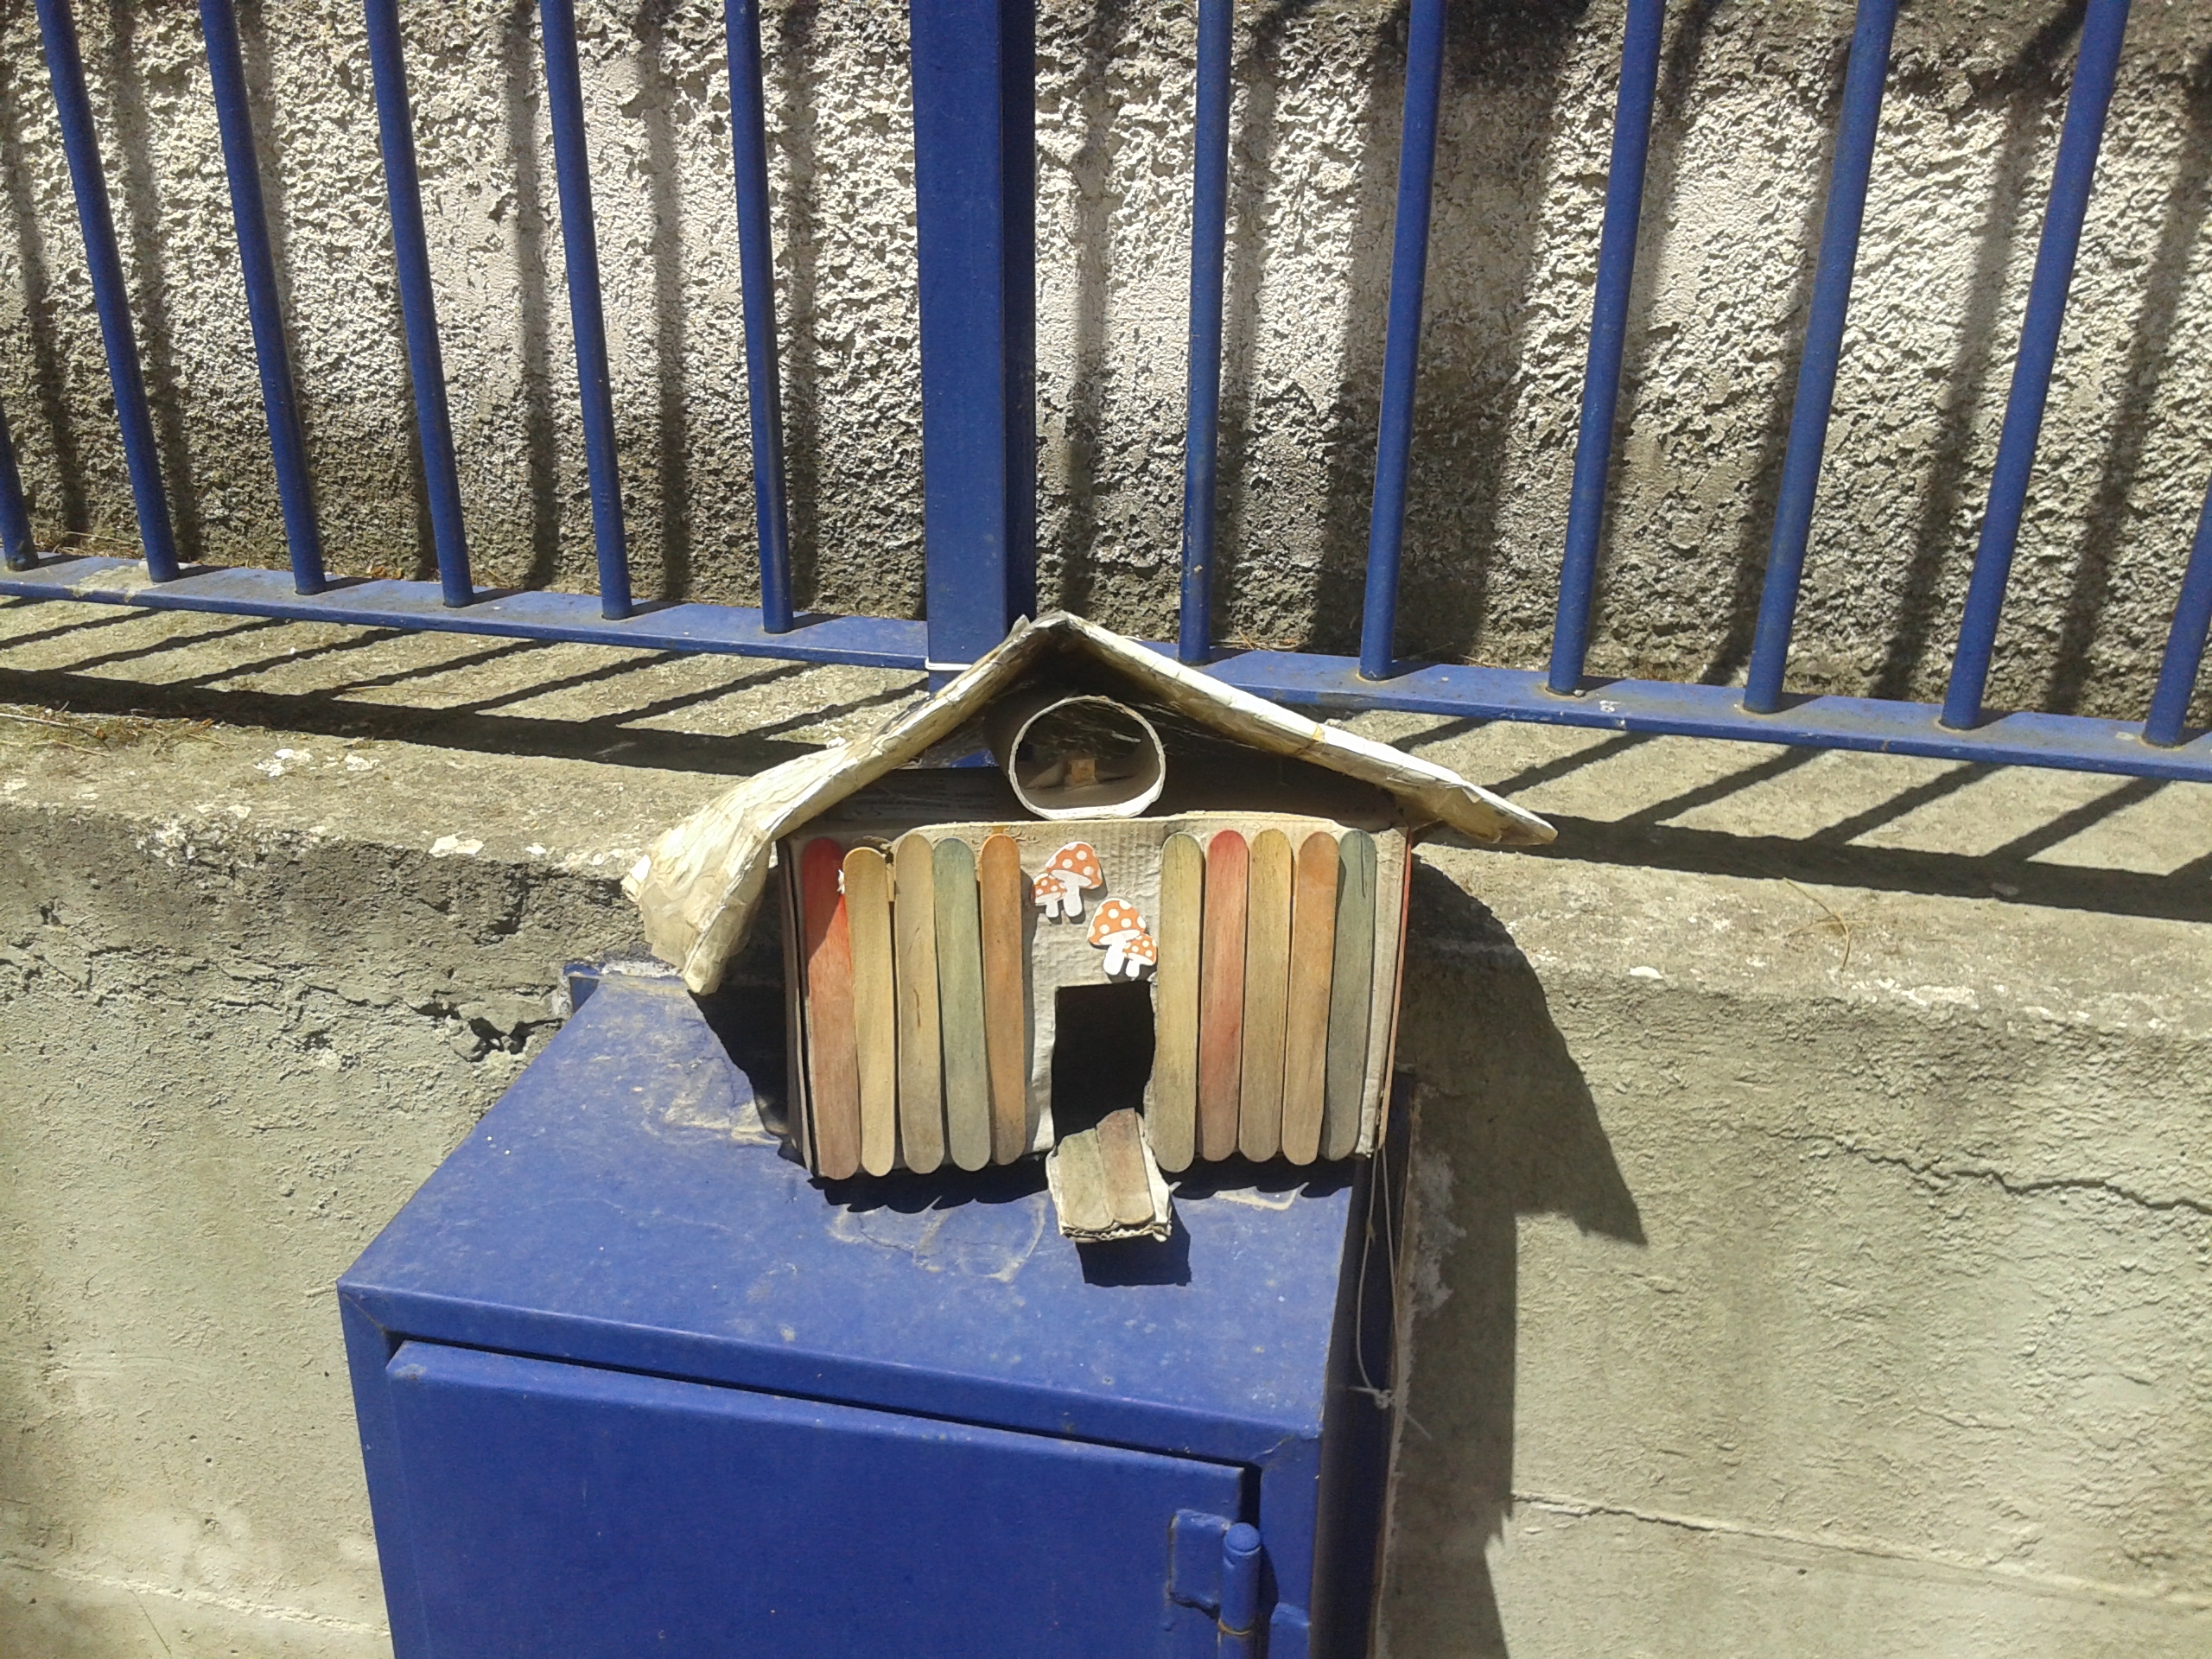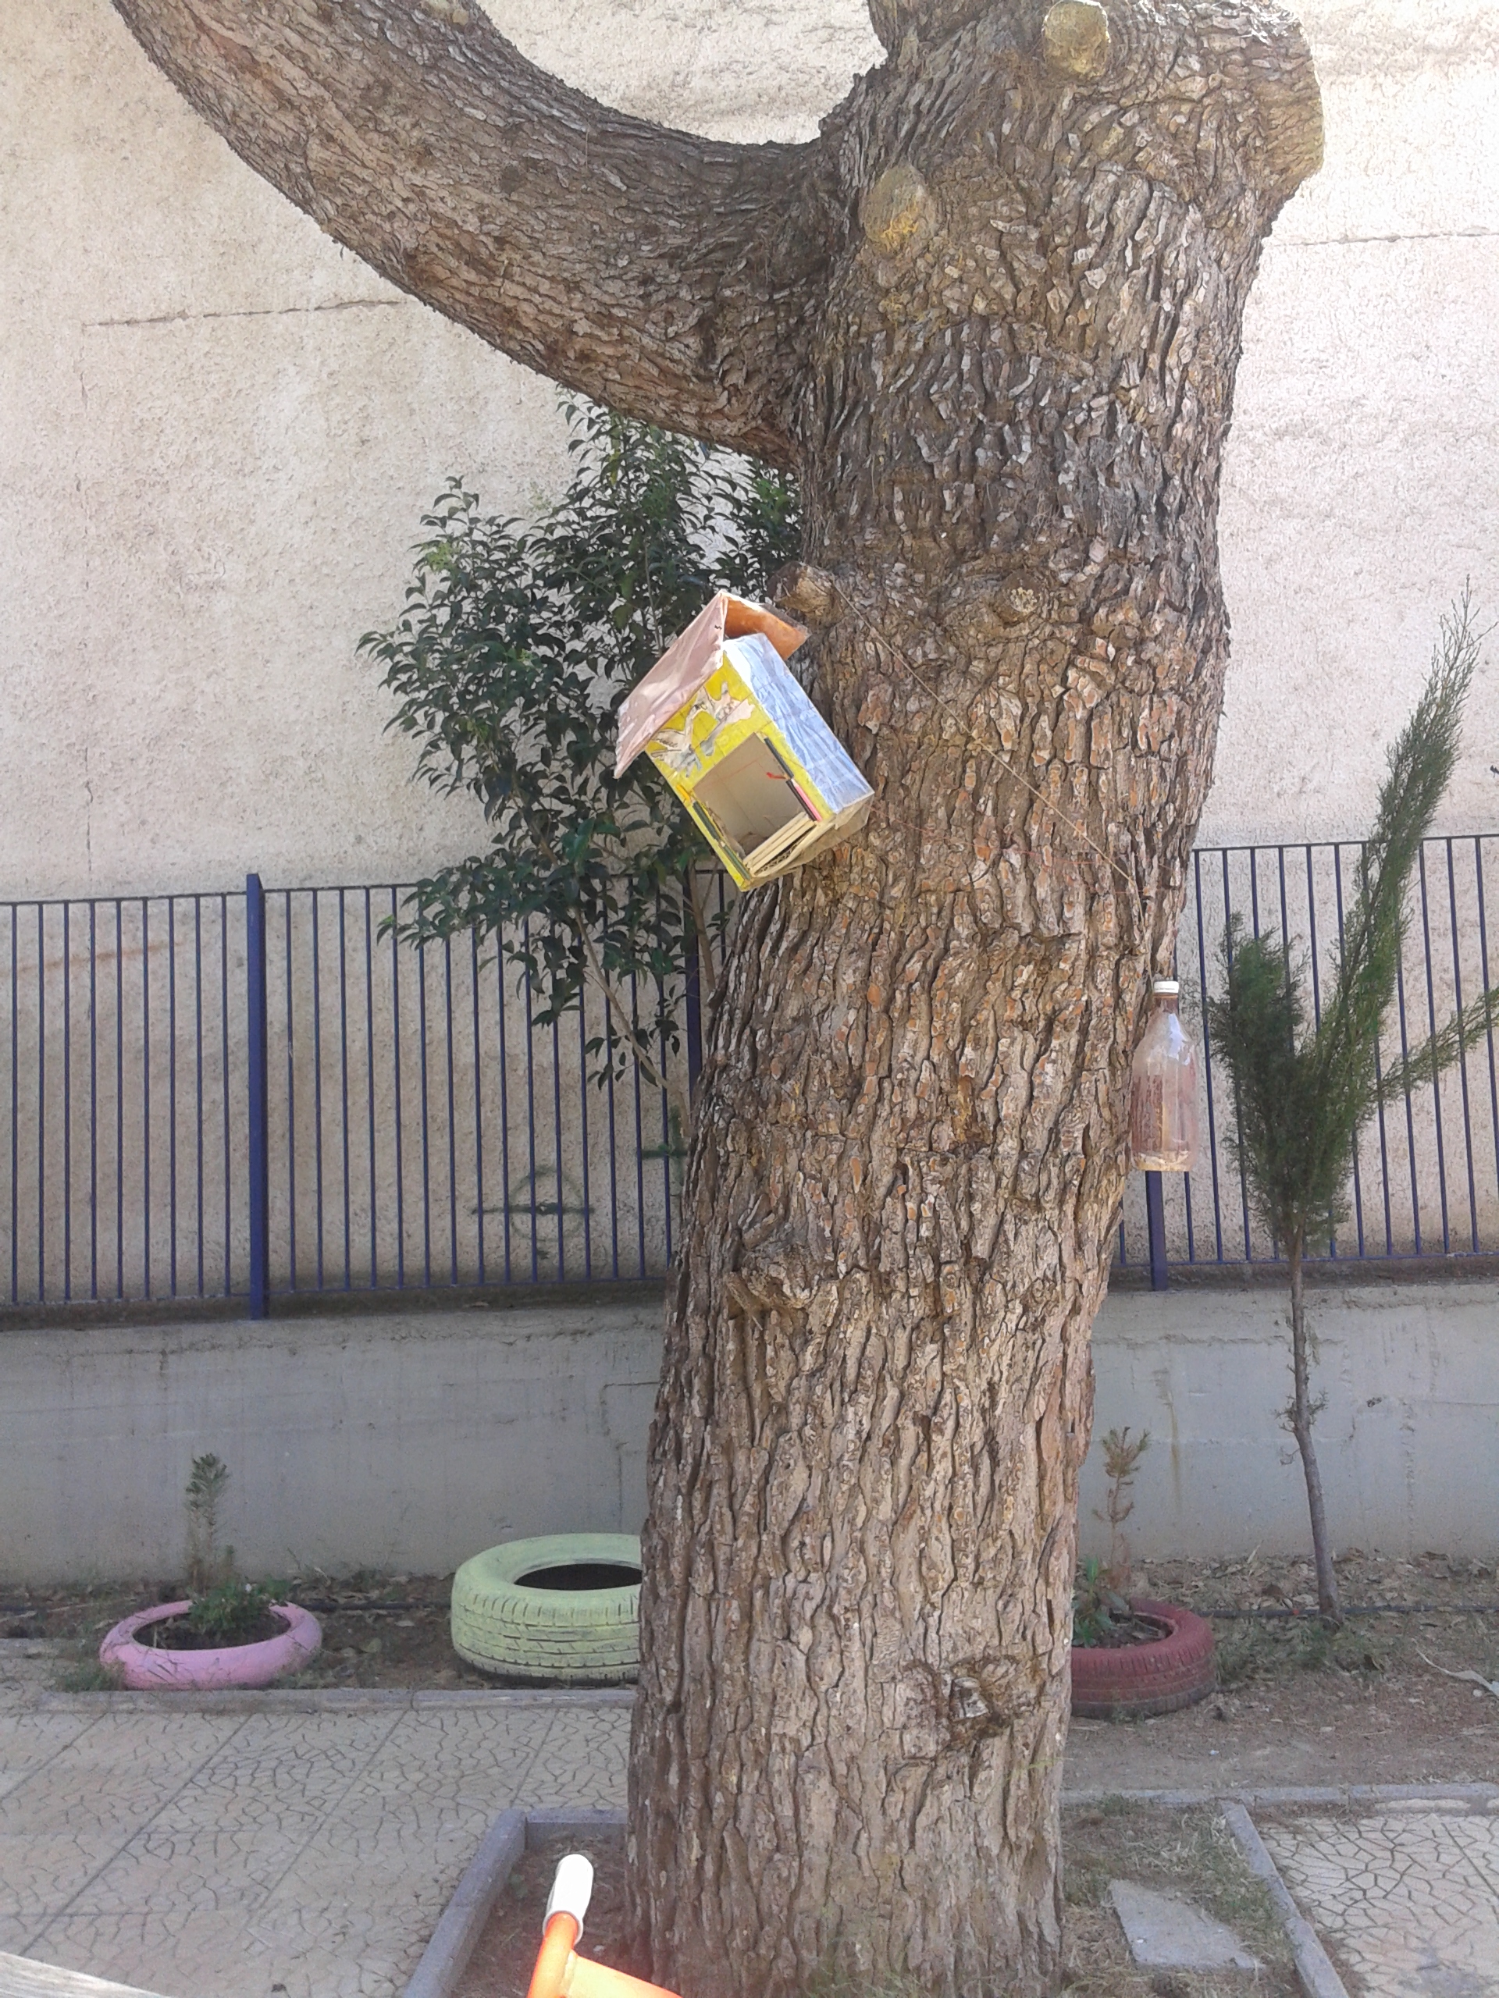

Από το 1ο Νηπ. Αχαρνών

